**ZEMSKÝ POVRCH A MAPA**

* **kartografia:** veda, ktorá sa zaoberá zobrazovaním zemského povrchu,  poskytuje spôsoby

zobrazovania objektov a javov reálneho sveta pomocou matematických a

grafických metód.

* **mapa:** predstavuje zmenšený, zjednodušený, skreslený obraz zemského povrchu v rovine,

jednotlivé tvary a javy sú zobrazené vo forme mapových značiek a symbolov

* **glóbus** – zmenšený guľatý model Zeme
* **topografická priemetňa:** zjednodušený matematický povrch na ktorý sa premietne zemský povrch
* **mierka mapy:** udáva pomer zmenšenia voči skutočnosti, môže byť číselná alebo grafická

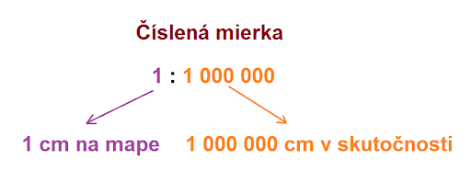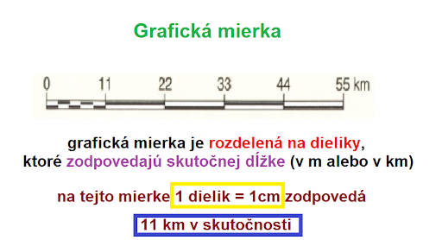

* **mierka glóbusu:** udáva pomer dĺžok na glóbuse k dĺžkam na Zemi r: R (R= 6378 km)

* podľa mierky sa mapy rozdeľujú :

          mapy **veľkých mierok** - 1:10 000-1:200 000 (topografické)

          mapy **stredných mierok**  - 1:200 000-1:1 000 000

          mapy **malých mierok**  - nad 1:1 000 000

**plány**  - do mierky 1:5 000, bez vrstevníc, zjednodušený obsah

* k**artografické zobrazenia:** spôsoby, ktorými zobrazujeme zjednodušený povrch Zeme na mapy . pri zobrazovaní vzniká určité skreslenie
* m**apové projekcie:** matematické konštrukcie, ktoré zachovávajú vybrané vlastnosti zemského povrchu (uhly, plochy, dĺžky)
* podľa vlastností kartografických skreslení sa kartografické zobrazenia delia**:**

**rovnakoplošné -** ekvivaletné,  **rovnakouhlé -** konformné,  **rovnakodĺžkové -** ekvidištančné

**vyrovnávacie –** kompenzačné

* podľa druhu zobrazovacej plochy sa delia:

**priame - azimutálne** : zobrazovacou plochou je rovina, v normálnej polohe sa dotýka pólov,

rovnobežky sú sústredné kružnice a poludníky vybiehajú ako úsečky z jedného bodu

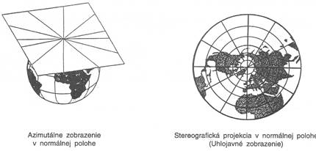

* **nepriame –** **valcové:** zobrazovacou plochou je plášť valca, poludníky sú v normálnej polohe rovnobežné priamky a rovnobežky sú sústavou priamok, ktoré sú rovnobežné s rovníkom a

kolmé na obrazy poludníkov

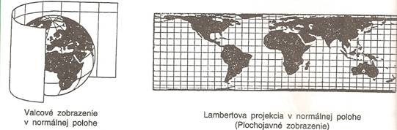

* **nepriame –kužeľové:** zobrazovacou plochou je plášť kužeľa, dotyková rovina je v jednoej z vedľajších kružníc, poludníky sú priamky vychádzajúce z obrazu vrchola kužeľa a rovnobežky sa javia ako kruhové oblúky

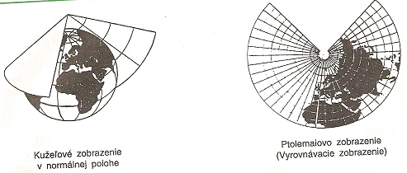

**Obsah mapy**

* tvoria ho všetky predmety zobrazené na mape mapovými značkami a symbolmi

          delíme ho na:

1. **topografický** (topos – gr. slovo – miesto),  základnými zložkami sú:

* **výškopis:** zobrazuje vertikálnu členitosť, základným prvkom je **nadmorská výška**

     (meria sa od hladiny mora)

**vrstevnice**: čiary spájajúce miesta s rovnakou kladnou nadmorskou výškou

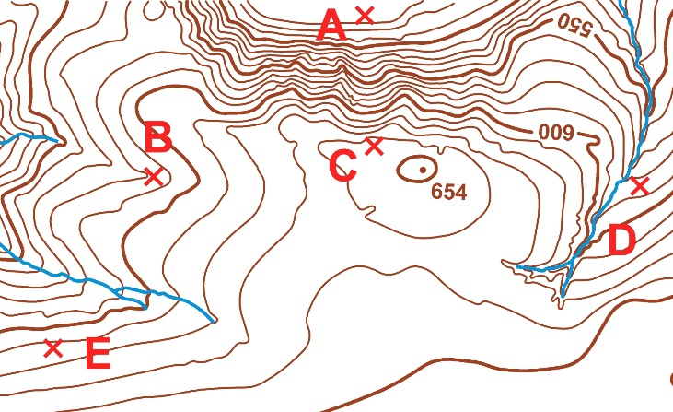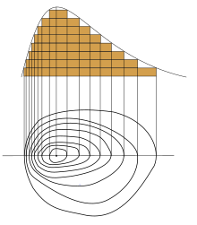

**hĺbnice**: čiary, ktoré spájajú miesta so zápornou hodnotou nadmorskej výšky

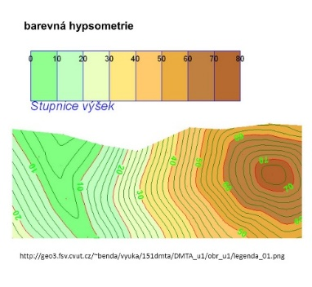          výškový reliéf dopĺňajú výškové kóty, body, tieňovanie  farebné

rozlíšenie  - **farebná hypsometria**

* **polohopis:** zobrazuje **horizontálnu** členitosť - tvorí ho súbor bodov, značiek a čiar podľa

charakteru daného objektu alebo tvaru zemského povrchu

(bodový, líniový alebo plošný charakter)

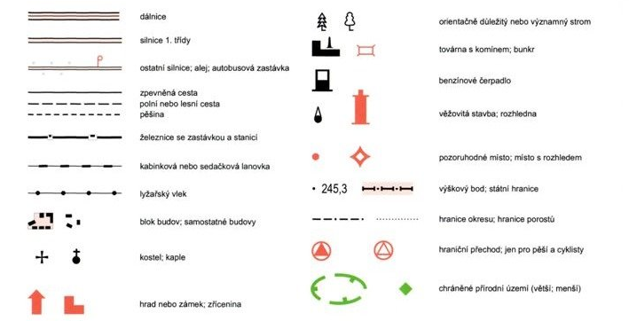

Výškopis a  polohopis tvoria základ všeobecnozemepisných máp, ktoré delíme na:

 fyzické a politicko-administratívne

1. **Tematický obsah:** znázorňuje tematicky vyčlenenú oblasť informácií o objektoch a javoch na zemskom povrchu  mapy s týmto obsahom nazývame **tematické alebo špeciálne**

 delíme ich na fyzickogeografické (geologická, klimatická,…… ) a

humánnogeografické (mapa hustoty obyvateľstva, miest, dopravy...)

* **legenda:** popis alebo vysvetlivky všetkých značiek a symbolov použitých v mape
* **generalizácia obsahu mapy:** zjednodušovanie, obsahu mapy, bohatosť mapy však závisí

od mierky mapy, čím je mierka väčšia tým je obsah bohatší a naopak.

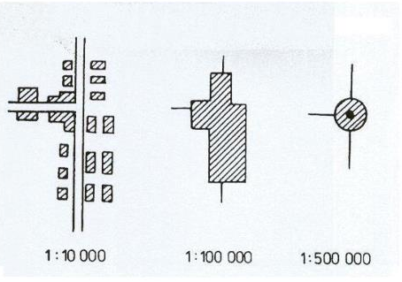

**Doplnkový obsah mapy** tvoria rôzne diagramy, grafy, tabuľky, obrázky

* **kartogram:** pomocou farby alebo vzoru určuje kvantitu určitého javu na vybraných územiach

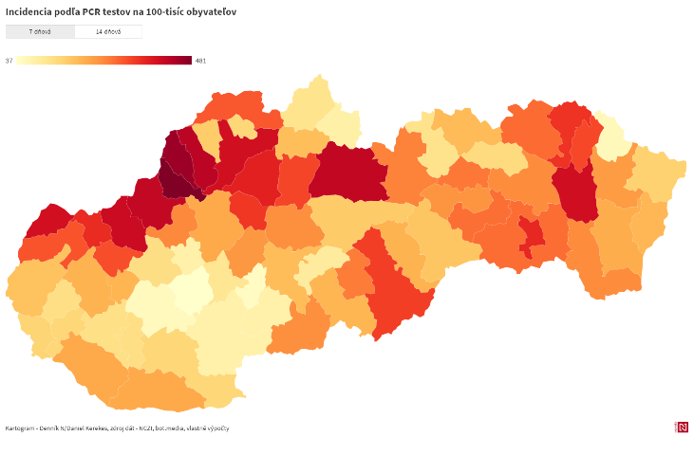

* **kartodiagram:** do vybraných územných jednotiek a vkladá diagram, ktorý vyjadruje kvantitu a vnútorným členením aj jeho vlastnosti – čiže kvalitu (percentuálne zastúpenie národnostných skupín na celkovom počte obyvateľstva)

